Муниципальное бюджетное общеобразовательное учреждение
Досатуйская средняя общеобразовательная школа
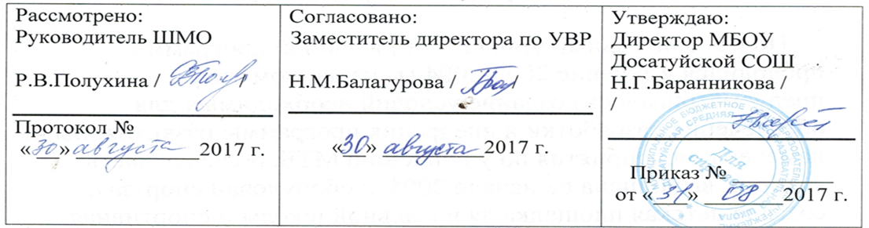

Программа кружка
по художественно-эстетическому направлению
«Художественная мастерская»
Срок реализации 1 год
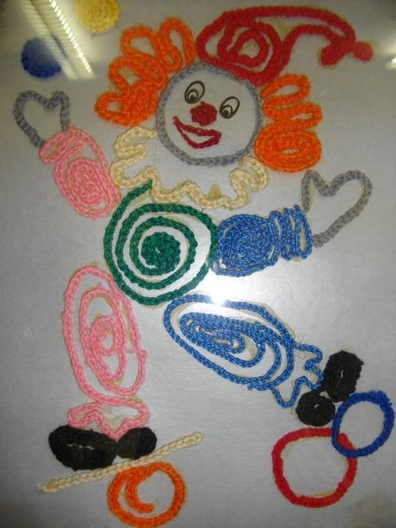

Составитель: Михалева Светлана Ивановна,
руководитель детского объединения

п.Досатуй
2017г.

